Отчёт
о проведении мероприятий ко Дню Неизвестного солдата
в МКОУ ООШ «Иммунной ООШ»
3 декабря наша страна отмечает День неизвестного солдата. Эта сравнительно новая памятная дата в российской истории. Этот памятный день призван увековечить память, воинскую доблесть и бессмертный подвиг советских и российских воинов, которые погибли в боевых действиях и чьи имена остались неизвестными. Впервые День неизвестного солдата в нашей стране отмечали 2014 году.
«Нет в России семьи такой, где б ни памятен был свой герой», под таким названием прошли мероприятия в нашей школе . Учащиеся 1-9 классов, вспоминая события Великой Отечественной войны, называли имена своих родственников, соседей, знакомых, которые остались навечно на полях сражений. Учащиеся почтили память всех неизвестных солдат, защищавших Отечество, которые ценой своей жизни сберегли Родину, и выразили благодарность и уважение к воинской доблести и славе.
Во всех классных коллективах прошли классные часы. В ходе проведения классных часов, бесед, показа презентаций были затронуты актуальные темы по воспитанию чувства патриотизма и гордости за свое Отечество у подрастающего поколения.

Учащиеся 1 класса после классного часа выразили свои эмоции в рисунках. «Подвиг героя» так они назвали свои работы , посвященные Дню неизвестного солдата. Дети старались передать свои эмоции и вложить душу в свои рисунки.
Во 2 классе прошел классный час «3 декабря – День Неизвестного солдата». Во время классного часа дети узнали о новом памятном дне. В память о тех солдатах, которые погибли, и чьи имена не удалось установить, были поставлены памятники. Их так и назвали: памятник Неизвестному солдату. Ребятам было предложено рассмотреть самые известные мемориальные комплексы и памятники.

Классные руководители 3-4кл. ввели понятие нового памятного дня, рассказали о том, что во многих городах России и за ее пределами есть памятники неизвестному солдату, которые священны для нашего народа. Учащиеся просмотрели презентацию, посвящённую истории создания Мемориала
"Могила Неизвестного солдата у Кремлевской стены", а также посмотрели видеофрагмент записи открытия памятника неизвестному солдату. В память о всех не вернувшихся с войны была объявлена минута молчания

Урок мужества : « Имя твое неизвестно, подвиг твой бессмертен» подготовила и провела для учащихся5-9 классов учитель истории Джафарова Э.Ш.. Эльмира Шарапутиновна рассказала о подвигах наших солдат, также ребята узнали историю возникновения этой даты, которая объединяет всех пропавших без вести во время воин и военных конфликтов.
Память погибших почтили минутой молчания.
Также учащиеся 5-9 классов 3 декабря приняли участие в международной акции «Тест по истории Великой Отечественной войны» и показали хорошие результаты .
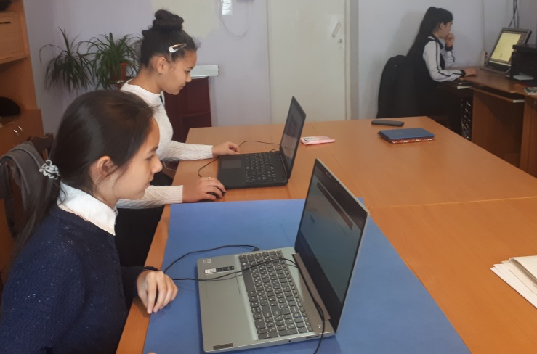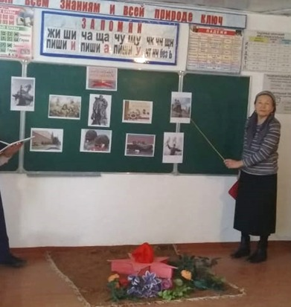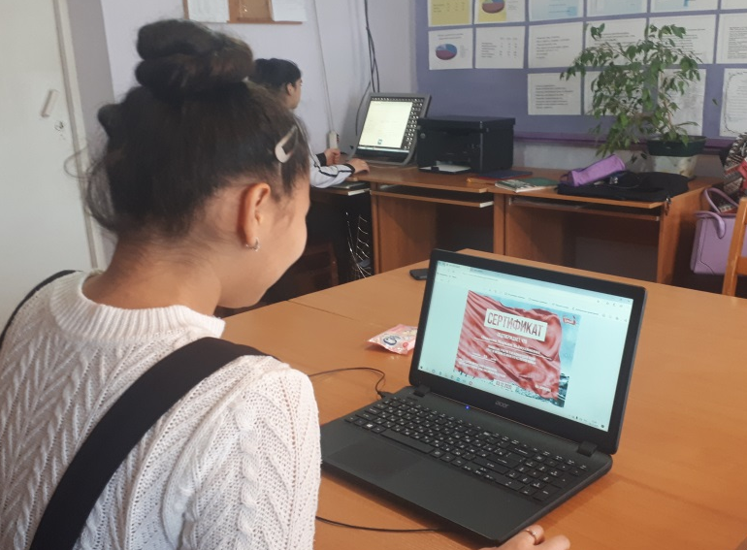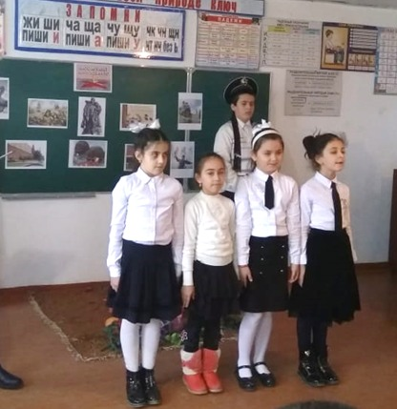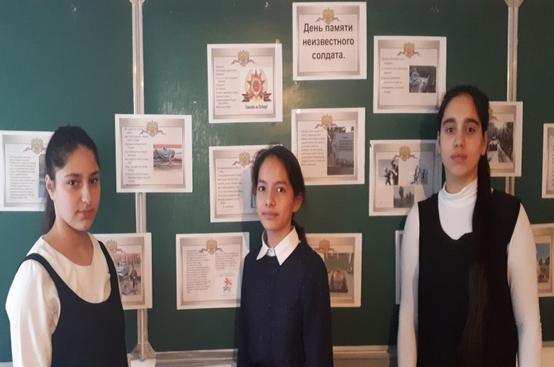
Ст.вож. Джафарова Э.Ш.

